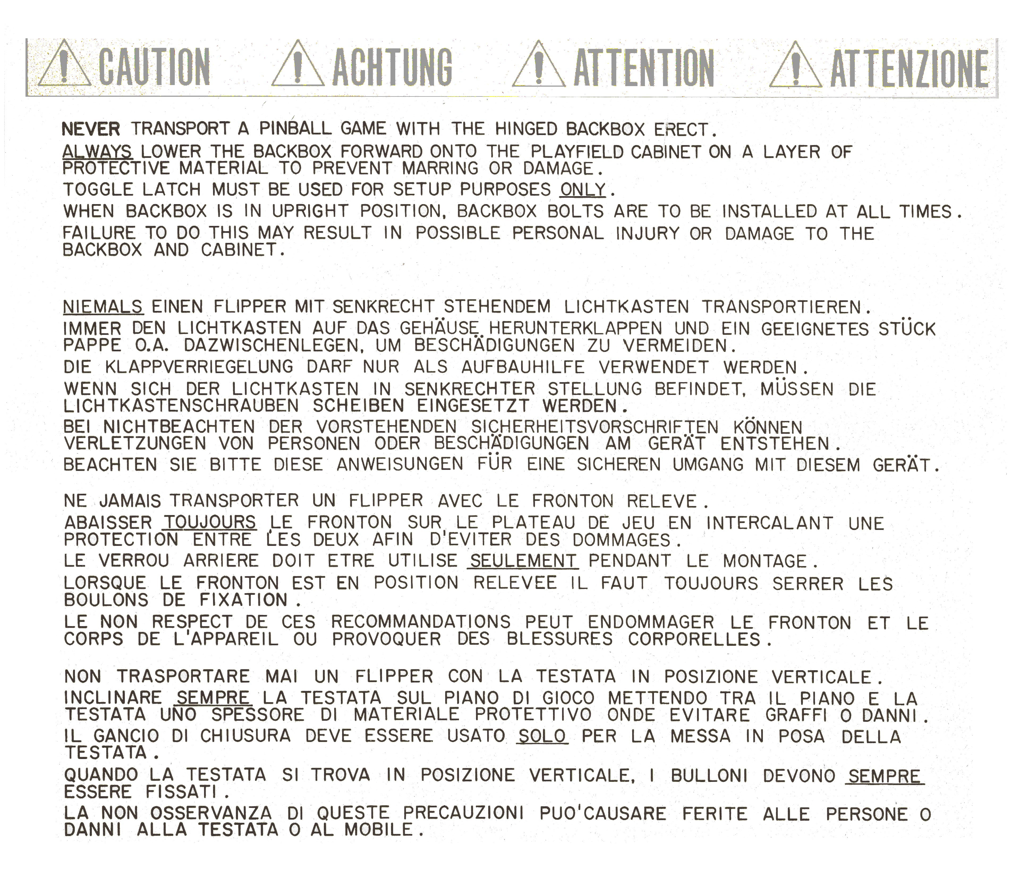
CAUTION ACHTUNG ATTENTION ATTENZIONE
!
!
!
!
!

NEVER TRANSPORT A PINBALL GAME WITH THE HINGED BACKBOX ERECT.
ALWAYS LOWER THE BACKBOX FORWARD ONTO THE PLAYFIELD CABINET ON A LAYER OF
PROTECTIVE MATERIAL TO PREVENT MARRING OR DAMAGE.
TOGGLE LATCH MUST BE USED FOR SETUP PURPOSES ONLY.
WHEN BACKBOX IS IN UPRIGHT POSITION, BACKBOX BOLTS ARE TO BE INSTALLED AT ALL TIMES .
FAILURE TO DO THIS MAY RESULT IN POSSIBLE PERSONAL INJURY OR DAMAGE TO THE
BACKBOX AND CABINET.

NIEMALS EINEN FLIPPER MIT SENKRECHT STENDHEM LICHTKASTEN TRANSPORTIEREN.
IMMER DEN LICHTKASTEN AUF DAS GEHÄUSE HERUNTERKLAPPEN UND EIN GEEIGNETES STÜCK
PAPPE O.A. DAZWISCHENLEGEN, UM BESCHÄDIGUNGEN ZU VERMEIDEN.
DIE KLAPPVERRIEGELUNG DARF NUR ALS AUFBAUHILFE VERWENDET WERDEN.
WENN SICH DER LICHKASTEN IN SENKRECHTER STELLUNG BEFINDET, MÜSSEN DIE
LICHTKASTENSCHRAUBEN SCHEIBEN EINGESETZT WERDEN .
BEI NICHTBEACHTEN DER VORSTEHENDEN SICHERHEITSVORSCHRIFTEN KÖNNEN
VERLETZUNGEN VON PERSONEN ODER BESCHÄDIGUNGEN AM GERÄT ENTSTEHEN.
BEACHTEN SIE BITTE DIESE ANWEISUNGEN FÜR EINE SICHEREN UMGANG MIT DIESEM GER ÄT.

NE JAMAIS
ABAISSER
PROTECTION
LE VERROU
LORSQUE
BOULONS
LE NON RESPECT DE CES RECOMMANDATIONS
CORPS

NON TRANSPORTARE
INCLINARE
TESTATA
IL GANCIO
TESTATA
QUANDO
ESSERE
LA NON OSSERVANZA
DANNI ALLA TESTATA O AL MOBILE .

